重庆大学本科学生课程设计任务书
课程设计题目 |  | 共享白板
学院 | 计算机学院 |  | 专业 | 计算机科学与技术 |  | 年级 | 2007
已知参数和设计要求：
通过计算机网络的课程设计，使学生了解、掌握TCP、UDP协议的原理；了解、掌握利用Winsock API编程的方法；了解、掌握应用协议设计的思想；利用Winsock API编制一个能部署在Internet上的点对点数据交换（P2P）、HTTP/FTP服务器系统、共享白板。
要求每组学生（4人/组）从上述3个系统中任选一个，独立完成系统的功能设计和实现，使所实现的系统可以能够包含主要的内容要求，并要求学生必须在报告中明确具体分工情况。
学生应完成的工作：
分组 4人/组。
内容：协议编程。语言：自选。
3个题目任选1个。
- 点对点数据交换（P2P）：实现基于服务器转发的任意多点间的数据共享与交换。
- HTTP/FTP服务器系统：HTTP/FTP客户端系统和HTTP/FTP服务端系统。
- 共享白板：实现基于服务器转发的多点间的文字，简单图案等信息的远程实时共享。

目前资料收集情况（含指定参考资料）：
- 《计算机网络》第4版 谢希仁 电子工业出版社 2003年.6月
- 用TCP/IP进行网络互联（第一卷） D.E.Comer 电子工业出版社 2004年.11月第四版
- TCP/IP网络原理与技术 周明天、汪文勇 :清华大学出版社: 1993
- Visual C++网络高级编程，陈坚，人民邮电出版社，2001年08月
课程设计的工作计划：
1．需求分析（说明系统目的，要求，操作流程，开发工具与开发平台）
2．总体设计（描述系统功能，系统架构，模块化分）
3．详细设计（建立系统的数据结构，协议结构，数据流程图）
4．系统实现编码（用所选开发工具完成应用系统）
任务下达日期 2010 年 7 月 5日 |  |  |  |  | 完成日期 2010 年 7 月 8 日
指导教师 （签名） |  |  |  |  | 学 生 （签名）
说明：1、学院、专业、年级均填全称，如：光电工程学院、测控技术、2003。
2、本表除签名外均可采用计算机打印。本表不够，可另附页，但应在页脚添加页码。

课程设计指导教师评定成绩表（陈磊 20075365 计科03班）
项目 | 分值 | 优秀  (100>x≥90) | 良好  (90>x≥80) | 中等  (80>x≥70) | 及格  (70>x≥60) | 不及格(x<60) | 评分
项目 | 分值 | 参考标准 | 参考标准 | 参考标准 | 参考标准 | 参考标准 | 评分
学习态度 | 15 | 学习态度认真，科学作风严谨，严格保证设计时间并按任务书中规定的进度开展各项工作 | 学习态度比较认真，科学作风良好，能按期圆满完成任务书规定的任务 | 学习态度尚好，遵守组织纪律，基本保证设计时间，按期完成各项工作 | 学习态度尚可，能遵守组织纪律，能按期完成任务 | 学习马虎，纪律涣散，工作作风不严谨,不能保证设计时间和进度
技术水平与实际能力 | 25 | 设计合理、理论分析与计算正确，实验数据准确，有很强的实际动手能力、经济分析能力和计算机应用能力，文献查阅能力强、引用合理、调查调研非常合理、可信 | 设计合理、理论分析与计算正确，实验数据比较准确，有较强的实际动手能力、经济分析能力和计算机应用能力，文献引用、调查调研比较合理、可信 | 设计合理，理论分析与计算基本正确，实验数据比较准确，有一定的实际动手能力，主要文献引用、调查调研比较可信 | 设计基本合理，理论分析与计算无大错，实验数据无大错 | 设计不合理，理论分析与计算有原则错误，实验数据不可靠，实际动手能力差，文献引用、调查调研有较大的问题
创新 | 10 | 有重大改进或独特见解，有一定实用价值 | 有较大改进或新颖的见解，实用性尚可 | 有一定改进或新的见解 | 有一定见解 | 观念陈旧
论文(计算书、图纸)撰写质量 | 50 | 结构严谨，逻辑性强，层次清晰，语言准确，文字流畅，完全符合规范化要求，书写工整或用计算机打印成文；图纸非常工整、清晰 | 结构合理，符合逻辑，文章层次分明，语言准确，文字流畅，符合规范化要求，书写工整或用计算机打印成文；图纸工整、清晰 | 结构合理，层次较为分明，文理通顺，基本达到规范化要求，书写比较工整；图纸比较工整、清晰 | 结构基本合理，逻辑基本清楚，文字尚通顺，勉强达到规范化要求；图纸比较工整 | 内容空泛，结构混乱，文字表达不清，错别字较多，达不到规范化要求；图纸不工整或不清晰
指导教师评定成绩:
指导教师签名: 年 月 日

课程设计指导教师评定成绩表（莫云 20075387 计科03班）
项目 | 分值 | 优秀  (100>x≥90) | 良好  (90>x≥80) | 中等  (80>x≥70) | 及格  (70>x≥60) | 不及格(x<60) | 评分
项目 | 分值 | 参考标准 | 参考标准 | 参考标准 | 参考标准 | 参考标准 | 评分
学习态度 | 15 | 学习态度认真，科学作风严谨，严格保证设计时间并按任务书中规定的进度开展各项工作 | 学习态度比较认真，科学作风良好，能按期圆满完成任务书规定的任务 | 学习态度尚好，遵守组织纪律，基本保证设计时间，按期完成各项工作 | 学习态度尚可，能遵守组织纪律，能按期完成任务 | 学习马虎，纪律涣散，工作作风不严谨,不能保证设计时间和进度
技术水平与实际能力 | 25 | 设计合理、理论分析与计算正确，实验数据准确，有很强的实际动手能力、经济分析能力和计算机应用能力，文献查阅能力强、引用合理、调查调研非常合理、可信 | 设计合理、理论分析与计算正确，实验数据比较准确，有较强的实际动手能力、经济分析能力和计算机应用能力，文献引用、调查调研比较合理、可信 | 设计合理，理论分析与计算基本正确，实验数据比较准确，有一定的实际动手能力，主要文献引用、调查调研比较可信 | 设计基本合理，理论分析与计算无大错，实验数据无大错 | 设计不合理，理论分析与计算有原则错误，实验数据不可靠，实际动手能力差，文献引用、调查调研有较大的问题
创新 | 10 | 有重大改进或独特见解，有一定实用价值 | 有较大改进或新颖的见解，实用性尚可 | 有一定改进或新的见解 | 有一定见解 | 观念陈旧
论文(计算书、图纸)撰写质量 | 50 | 结构严谨，逻辑性强，层次清晰，语言准确，文字流畅，完全符合规范化要求，书写工整或用计算机打印成文；图纸非常工整、清晰 | 结构合理，符合逻辑，文章层次分明，语言准确，文字流畅，符合规范化要求，书写工整或用计算机打印成文；图纸工整、清晰 | 结构合理，层次较为分明，文理通顺，基本达到规范化要求，书写比较工整；图纸比较工整、清晰 | 结构基本合理，逻辑基本清楚，文字尚通顺，勉强达到规范化要求；图纸比较工整 | 内容空泛，结构混乱，文字表达不清，错别字较多，达不到规范化要求；图纸不工整或不清晰
指导教师评定成绩:
指导教师签名: 年 月 日

课程设计指导教师评定成绩表（曾卫波 20075308 计科03班）
项目 | 分值 | 优秀  (100>x≥90) | 良好  (90>x≥80) | 中等  (80>x≥70) | 及格  (70>x≥60) | 不及格(x<60) | 评分
项目 | 分值 | 参考标准 | 参考标准 | 参考标准 | 参考标准 | 参考标准 | 评分
学习态度 | 15 | 学习态度认真，科学作风严谨，严格保证设计时间并按任务书中规定的进度开展各项工作 | 学习态度比较认真，科学作风良好，能按期圆满完成任务书规定的任务 | 学习态度尚好，遵守组织纪律，基本保证设计时间，按期完成各项工作 | 学习态度尚可，能遵守组织纪律，能按期完成任务 | 学习马虎，纪律涣散，工作作风不严谨,不能保证设计时间和进度
技术水平与实际能力 | 25 | 设计合理、理论分析与计算正确，实验数据准确，有很强的实际动手能力、经济分析能力和计算机应用能力，文献查阅能力强、引用合理、调查调研非常合理、可信 | 设计合理、理论分析与计算正确，实验数据比较准确，有较强的实际动手能力、经济分析能力和计算机应用能力，文献引用、调查调研比较合理、可信 | 设计合理，理论分析与计算基本正确，实验数据比较准确，有一定的实际动手能力，主要文献引用、调查调研比较可信 | 设计基本合理，理论分析与计算无大错，实验数据无大错 | 设计不合理，理论分析与计算有原则错误，实验数据不可靠，实际动手能力差，文献引用、调查调研有较大的问题
创新 | 10 | 有重大改进或独特见解，有一定实用价值 | 有较大改进或新颖的见解，实用性尚可 | 有一定改进或新的见解 | 有一定见解 | 观念陈旧
论文(计算书、图纸)撰写质量 | 50 | 结构严谨，逻辑性强，层次清晰，语言准确，文字流畅，完全符合规范化要求，书写工整或用计算机打印成文；图纸非常工整、清晰 | 结构合理，符合逻辑，文章层次分明，语言准确，文字流畅，符合规范化要求，书写工整或用计算机打印成文；图纸工整、清晰 | 结构合理，层次较为分明，文理通顺，基本达到规范化要求，书写比较工整；图纸比较工整、清晰 | 结构基本合理，逻辑基本清楚，文字尚通顺，勉强达到规范化要求；图纸比较工整 | 内容空泛，结构混乱，文字表达不清，错别字较多，达不到规范化要求；图纸不工整或不清晰
指导教师评定成绩:
指导教师签名: 年 月 日

课程设计指导教师评定成绩表（唐鹏 20075343 计科03班）
项目 | 分值 | 优秀  (100>x≥90) | 良好  (90>x≥80) | 中等  (80>x≥70) | 及格  (70>x≥60) | 不及格(x<60) | 评分
项目 | 分值 | 参考标准 | 参考标准 | 参考标准 | 参考标准 | 参考标准 | 评分
学习态度 | 15 | 学习态度认真，科学作风严谨，严格保证设计时间并按任务书中规定的进度开展各项工作 | 学习态度比较认真，科学作风良好，能按期圆满完成任务书规定的任务 | 学习态度尚好，遵守组织纪律，基本保证设计时间，按期完成各项工作 | 学习态度尚可，能遵守组织纪律，能按期完成任务 | 学习马虎，纪律涣散，工作作风不严谨,不能保证设计时间和进度
技术水平与实际能力 | 25 | 设计合理、理论分析与计算正确，实验数据准确，有很强的实际动手能力、经济分析能力和计算机应用能力，文献查阅能力强、引用合理、调查调研非常合理、可信 | 设计合理、理论分析与计算正确，实验数据比较准确，有较强的实际动手能力、经济分析能力和计算机应用能力，文献引用、调查调研比较合理、可信 | 设计合理，理论分析与计算基本正确，实验数据比较准确，有一定的实际动手能力，主要文献引用、调查调研比较可信 | 设计基本合理，理论分析与计算无大错，实验数据无大错 | 设计不合理，理论分析与计算有原则错误，实验数据不可靠，实际动手能力差，文献引用、调查调研有较大的问题
创新 | 10 | 有重大改进或独特见解，有一定实用价值 | 有较大改进或新颖的见解，实用性尚可 | 有一定改进或新的见解 | 有一定见解 | 观念陈旧
论文(计算书、图纸)撰写质量 | 50 | 结构严谨，逻辑性强，层次清晰，语言准确，文字流畅，完全符合规范化要求，书写工整或用计算机打印成文；图纸非常工整、清晰 | 结构合理，符合逻辑，文章层次分明，语言准确，文字流畅，符合规范化要求，书写工整或用计算机打印成文；图纸工整、清晰 | 结构合理，层次较为分明，文理通顺，基本达到规范化要求，书写比较工整；图纸比较工整、清晰 | 结构基本合理，逻辑基本清楚，文字尚通顺，勉强达到规范化要求；图纸比较工整 | 内容空泛，结构混乱，文字表达不清，错别字较多，达不到规范化要求；图纸不工整或不清晰
指导教师评定成绩:
指导教师签名: 年 月 日

计算机网络课程设计
- 课程设计题目：
共享白板：实现基于服务器转发的多点间的文字、简单图案等信息的实时共享。

- 实验要求：
类似于共享电子白板系统，是一个服务器端和多个同步的客户端进行信息交流的过程。在服务器端，我们记录加入服务器要通过该服务器进行信息共享的白板的相应的IP信息以及它们相应的动作；在客户端，我们通过连接相应的服务器，在客户端白板进行简单图案的绘画操作就可以在多个加入服务器的客户端实现图案的共享。

- 实验任务和目的：
通过计算机网络的课程设计，使学生了解、掌握TCP、UDP协议的原理；了解、掌握利用Winsock API编程的方法；了解、掌握应用协议设计的思想；利用Winsock API编制一个能部署在Internet上的共享白板。

- 需求分析：
本次课程设计的目的是设计一个能部署在Internet上的共享白板。顾名思义，共享白板意即要实现信息的共享，能够实时地将一客户端的信息与其他客户端的信息进行交换，对其它客户端的行为能够做出及时的响应。当今，共享白板的应用时非常广泛的，用的最多的应该就是远程网络白板的共享了，这项技术的应用，我们可以实现远程教学，最大限度地使教育资源得到共享，帮助贫困地区的学生们也能够享受高质量、名师的优质教育资源。在此次课程设计中，我们模拟了共享电子白板系统，初步实现了共享白板的功能，达到了预期目标。
本次课程设计我们通过运用所学知识，融合网络编程的相关知识达到此次课程设计的要求。我们用C++ GUI Qt4 编程来进行设计实现。

- 设计分工：
本次课程设计的难点不多，但是过程比较细致，本组四名成员的具体设计分工如下：
陈磊： 负责整体架构设计，核心代码编写，流程图绘制。
莫云： 负责核心类的设计，代码完善，流程图绘制。
曾卫波： 负责部分类和功能设计，流程图绘制，文档编写。
唐鹏： 负责部分功能和类的完善，流程图绘制，文档编写。

- 总体设计：
1.数据报文设计：
数据结构：
枚举型名称 | 值
shape | line,circle,rectangle,ellipse
opInfo | conn,disconn,painted
表1：枚举型数据

属性 | 类型
x | int
y | int
表2：坐标点设计（Point）

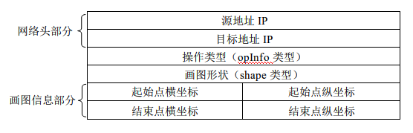
帧格式：

客户端收到此种帧结构，则进行绘画。
服务端收到此种帧结构，则将其分发给各个已连接的客户端。

2.流程图：
客户端：
客户端

发起连接
连接失败
连接成功

用户操作
用户绘画、客户端发送绘画信息
收到来自客户端的绘画信息

绘画

框架图1 客户端
服务端：
服务端

收到连接请求
连接客户端并侦听

收到客户端绘画信息

将绘画信息整理，显示并转发给其他客户端

框架图1 服务端

- 运行中部分截图：
1、启动服务器效果图：
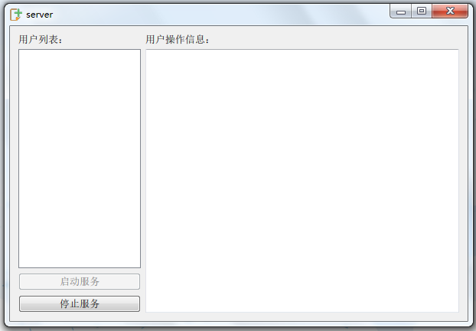
图一（服务启动效果图）

2、客户端界面：
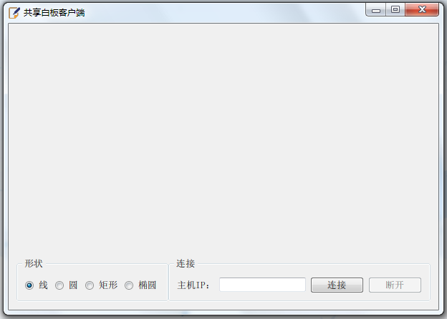
图二（共享白板客户端）

3， 输入服务器IP地址
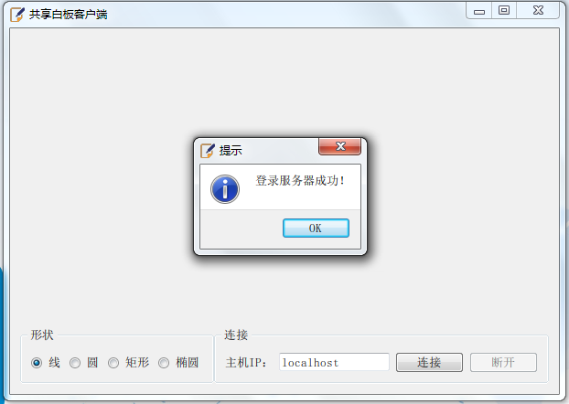
图三（客户端输入服务器IP地址）

4，白板共享效果图（测试打开3个客户端）：
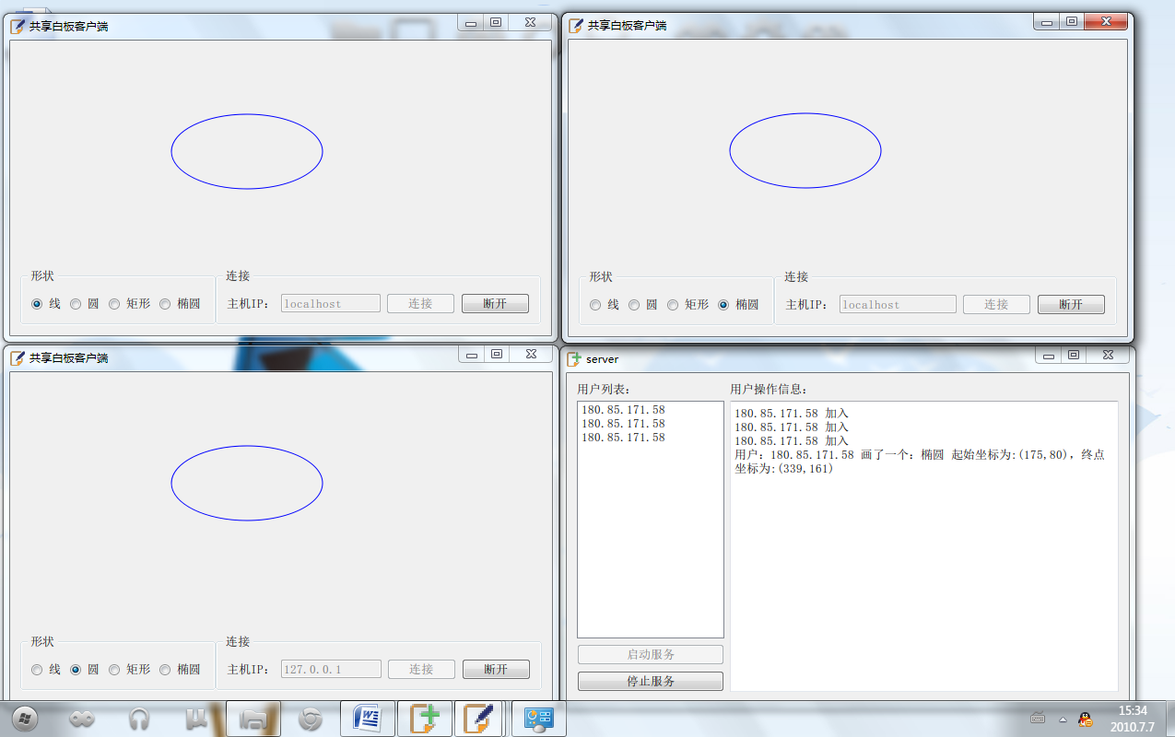
图四

- 系统实现编码：
数据报文结构：
//dataStruct.h
#ifndef DATASTRUCT_H
#define DATASTRUCT_H

enum{line,circle,rectangle,ellipse};//各种形状
enum{conn,disconn,painted};//是接入请求，还是画图

class netAddr
{
public:
unsigned char srcIP[4];
unsigned char desIP[4];
};

class Point
{
public:
int x;
int y;
};

class userOp
{
public:
int opKind;
Point startPoint;
Point endPoint;
};

class messageStruct
{
public:
netAddr messageHeader;
userOp userOpInfo;
};
#endif

服务器端：
//server.h
#ifndef SERVER_H
#define SERVER_H

#include <QHostInfo>
#include <QCloseEvent>
#include <QMessageBox>
#include <QtGui/QMainWindow>
#include <QtNetwork/QTcpServer>
#include <QtNetwork/QTcpSocket>

#include "ui_server.h"
#include "dataStruct.h"

class server : public QMainWindow
{
Q_OBJECT
public:
server(QWidget *parent = 0, Qt::WFlags flags = 0);
~server();

private slots:
void on_startServer_clicked();
void on_stopServer_clicked();

void getData();
void newConnectionSlot();

protected:
void closeEvent(QCloseEvent *event);

private:
QTcpServer *tcpServer;
QTcpSocket *tcpSocket;
messageStruct message;

Ui::serverClass ui;
};
#endif // SERVER_H

//server.cpp
#include "server.h"

server::server(QWidget *parent, Qt::WFlags flags)
: QMainWindow(parent, flags)
{
ui.setupUi(this);
tcpServer = NULL;

//获取本机IP
QString hostIp;
QString localHostName = QHostInfo::localHostName();
QHostInfo info = QHostInfo::fromName(localHostName);
foreach(QHostAddress address,info.addresses())
{
if(address.protocol() == QAbstractSocket::IPv4Protocol)
{
hostIp = address.toString();
break;
}
}
//用正则表达式分析IP
QRegExp regExp("(\\d+).(\\d+).(\\d+).(\\d+)");
regExp.setMinimal(false);
regExp.indexIn(hostIp);
for(int i=0; i<4; i++)
message.messageHeader.srcIP[i] = (unsigned char)(regExp.cap(i + 1).toInt());
}

server::~server()
{}

void server::on_startServer_clicked()
{
tcpServer = new QTcpServer(this);
tcpServer->listen(QHostAddress::Any, 11694);
connect(tcpServer, SIGNAL(newConnection()), this, SLOT(newConnectionSlot()));
ui.startServer->setDisabled(true);
ui.stopServer->setDisabled(false);
}
void server::on_stopServer_clicked()
{
tcpServer->close();
ui.startServer->setDisabled(false);
ui.stopServer->setDisabled(true);

QList<QTcpSocket *> allTcpSocket = tcpServer->findChildren<QTcpSocket *>();
for(int i=0; i<allTcpSocket.size(); i++)
{
QDataStream out;
out.setDevice(allTcpSocket[i]);
out << disconn << message.messageHeader.srcIP[0]
<< message.messageHeader.srcIP[1] << message.messageHeader.srcIP[2]
<< message.messageHeader.srcIP[3];
}
ui.userList->clear();
}

void server::getData()
{
int mark;

QDataStream in;
QList<QTcpSocket *> allTcpSocket = tcpServer->findChildren<QTcpSocket *>();
for(int i=0; i<allTcpSocket.size(); i++)
{
in.setDevice(allTcpSocket[i]);
in >> mark >> message.messageHeader.desIP[0] >> message.messageHeader.desIP[1]
>> message.messageHeader.desIP[2] >> message.messageHeader.desIP[3];

if(!mark && message.messageHeader.desIP[0] == 0
&& message.messageHeader.desIP[1] == 0)
continue;
break;
}

QString userIp = QString("%1.%2.%3.%4")
.arg(message.messageHeader.desIP[0]).arg(message.messageHeader.desIP[1])
.arg(message.messageHeader.desIP[2]).arg(message.messageHeader.desIP[3]);
if(painted == mark)
{
in >> message.userOpInfo.opKind >> message.userOpInfo.startPoint.x
>> message.userOpInfo.startPoint.y >> message.userOpInfo.endPoint.x
>> message.userOpInfo.endPoint.y;

QString op;
switch (message.userOpInfo.opKind)
{
case line :
op = "直线";
break;
case circle :
op = "圆";
break ;
case rectangle :
op = "矩形";
break ;
case ellipse :
op = "椭圆";
break;
default :
break;
}
ui.userOP->append( QString("用户：%1 画了一个：%2 起始坐标为:(%3,%4)，终点坐标为:(%5,%6)").arg(userIp).arg(op).arg(message.userOpInfo.startPoint.x)
.arg(message.userOpInfo.startPoint.y)
.arg(message.userOpInfo.endPoint.x)
.arg(message.userOpInfo.endPoint.y));

//用于获取当前所有连接到QTcpServer的QTcpSocket
QList<QTcpSocket *> allTcpSocket = tcpServer->findChildren<QTcpSocket *>();
for(int i=0; i<allTcpSocket.size(); i++)
{
QDataStream out;
out.setDevice(allTcpSocket[i]);
out << painted << message.messageHeader.srcIP[0]
<< message.messageHeader.srcIP[1] << message.messageHeader.srcIP[2]
<< message.messageHeader.srcIP[3]<< message.userOpInfo.opKind
<< message.userOpInfo.startPoint.x << message.userOpInfo.startPoint.y << message.userOpInfo.endPoint.x << message.userOpInfo.endPoint.y;
}
}
else if(conn == mark)
{
ui.userOP->append(QString("%1 加入").arg(userIp));
ui.userList->addItem(userIp);
}
else if(disconn == mark)
{
ui.userOP->append(QString("%1 退出").arg(userIp));
for(int i=0; i<ui.userList->count(); i++)
{
if(ui.userList->item(i)->text() == userIp)
{
ui.userList->takeItem(i);
break;
}
}
}
}

void server::closeEvent(QCloseEvent *event)
{
if(tcpServer)
tcpServer->close();

event->accept();
}
void server::newConnectionSlot()
{
tcpSocket = tcpServer->nextPendingConnection();
connect(tcpSocket, SIGNAL(readyRead()), this, SLOT(getData())); //发送数据过来时
}

//main.cpp
#include "server.h"
#include <QTextCodec>
#include <QtGui/QApplication>

int main(int argc, char *argv[])
{
QTextCodec *codec = QTextCodec::codecForName("System");
QTextCodec::setCodecForLocale(codec);
QTextCodec::setCodecForCStrings(codec);
QTextCodec::setCodecForTr(codec);

QApplication a(argc, argv);
a.setFont(QFont("simsun", 10, QFont::Normal));

server w;
w.show();
return a.exec();
}

客户端：
//client.h
#ifndef CLIENT_H
#define CLIENT_H

#include <cmath>
#include <QEvent>
#include <QPainter>
#include <QRegExp>
#include <QHostInfo>
#include <QCloseEvent>
#include <QMessageBox>
#include <QtGui/QMainWindow>
#include <QtNetwork/QTcpServer>
#include <QtNetwork/QTcpSocket>

#include "ui_client.h"
#include "dataStruct.h"

class client : public QMainWindow
{
Q_OBJECT

public:
client(QWidget *parent = 0, Qt::WFlags flags = 0);
~client();

private slots:
void on_login_clicked();
void on_logout_clicked();

void error();
void getData();
void sendRequest();
void connectionClosedByServer();

protected:
virtual void paintEvent(QPaintEvent *event);
virtual void mousePressEvent(QMouseEvent *event);
virtual void mouseReleaseEvent(QMouseEvent *event);
virtual void closeEvent(QCloseEvent *event);
void mouseMoveEvent(QMouseEvent *event);

private:
QTcpSocket *tcpSocket;
messageStruct message;

Ui::clientClass ui;
};

#endif // CLIENT_H

//client.cpp
#include "client.h"

client::client(QWidget *parent, Qt::WFlags flags)
: QMainWindow(parent, flags)
{
ui.setupUi(this);
tcpSocket = NULL;

//获取本机IP
QString hostIp;
QString localHostName = QHostInfo::localHostName();
QHostInfo info = QHostInfo::fromName(localHostName);
foreach(QHostAddress address,info.addresses())
{
if(address.protocol() == QAbstractSocket::IPv4Protocol)
{
hostIp = address.toString();
break;
}
}
//用正则表达式分析IP
QRegExp regExp("(\\d+).(\\d+).(\\d+).(\\d+)");
regExp.setMinimal(false);
regExp.indexIn(hostIp);
for(int i=0; i<4; i++)
message.messageHeader.srcIP[i] = (unsigned char)(regExp.cap(i + 1).toInt());
}

client::~client()
{

}

void client::getData()
{
int mark;
QDataStream in(tcpSocket);
In >> mark >> message.messageHeader.desIP[0] >> message.messageHeader.desIP[1]
>> message.messageHeader.desIP[2] >> message.messageHeader.desIP[3];

QString userIp = QString("%1.%2.%3.%4").arg(message.messageHeader.desIP[0])
.arg(message.messageHeader.desIP[1]).arg(message.messageHeader.desIP[2])
.arg(message.messageHeader.desIP[3]);
if(painted == mark)
{
in >> message.userOpInfo.opKind >> message.userOpInfo.startPoint.x
>> message.userOpInfo.startPoint.y >> message.userOpInfo.endPoint.x
>> message.userOpInfo.endPoint.y;
update();
}
else if(disconn == mark)
{
QMessageBox::information(this,"提示","服务端退出");
tcpSocket->close();
}
}
void client::paintEvent(QPaintEvent *event)
{
QPainter painter(this);
painter.setRenderHint(QPainter::Antialiasing,true);
painter.setPen(QPen(Qt::blue, 1, Qt::SolidLine, Qt::RoundCap, Qt::MiterJoin));

Point start = message.userOpInfo.startPoint;
Point end = message.userOpInfo.endPoint;
switch (message.userOpInfo.opKind)
{
case line :
{
painter.drawLine(start.x, start.y, end.x, end.y);
break;
}
case circle :
{
int r = sqrt( pow((float)(end.y - start.y), 2) + pow((float)(end.x - start.x), 2) );
painter.drawEllipse(QPoint(start.x, start.y), r, r);
break;
}
case rectangle :
{
painter.drawRect(start.x, start.y, end.x - start.x, end.y - start.y);
break;
}
case ellipse :
{
QRectF rectangle(start.x, start.y, end.x - start.x, end.y - start.y);
painter.drawEllipse(rectangle);
break;
}
default :
break ;
}
}
void client::mousePressEvent(QMouseEvent *event)
{
if(ui.line->isChecked())
message.userOpInfo.opKind = line;
else if(ui.circle->isChecked())
message.userOpInfo.opKind = circle;
else if(ui.rectangle->isChecked())
message.userOpInfo.opKind = rectangle;
else
message.userOpInfo.opKind = ellipse;

message.userOpInfo.startPoint.x = event->x();
message.userOpInfo.startPoint.y = event->y();
}

void client::mouseMoveEvent(QMouseEvent *event)
{
message.userOpInfo.endPoint.x = event->x();
message.userOpInfo.endPoint.y = event->y();

update();

}

void client::mouseReleaseEvent(QMouseEvent *event)
{
message.userOpInfo.endPoint.x = event->x();
message.userOpInfo.endPoint.y = event->y();
if(message.userOpInfo.endPoint.x == message.userOpInfo.startPoint.x &&
message.userOpInfo.endPoint.y == message.userOpInfo.startPoint.y)
return ;

update();
if(!ui.login->isEnabled())
{
QDataStream out;
out.setDevice(tcpSocket);
out << painted << message.messageHeader.srcIP[0]
<< message.messageHeader.srcIP[1] << message.messageHeader.srcIP[2]
<< message.messageHeader.srcIP[3] << message.userOpInfo.opKind
<< message.userOpInfo.startPoint.x << message.userOpInfo.startPoint.y
<< message.userOpInfo.endPoint.x << message.userOpInfo.endPoint.y;
}
}

void client::on_login_clicked()
{
QRegExp regExp("(\\d+).(\\d+).(\\d+).(\\d+)");
regExp.setMinimal(false);
regExp.indexIn(ui.hostName->text());
for(int i=0; i<4; i++)
message.messageHeader.desIP[i] = (unsigned char)(regExp.cap(i + 1).toInt());

tcpSocket = new QTcpSocket(this);
tcpSocket->connectToHost(ui.hostName->text(),11694);
connect(tcpSocket, SIGNAL(readyRead()), this, SLOT(getData()));
connect(tcpSocket,SIGNAL(connected()),this,SLOT(sendRequest()));
connect(tcpSocket,SIGNAL(error(QAbstractSocket::SocketError)),this,SLOT(error()));
connect(tcpSocket, SIGNAL(disconnected()),
this, SLOT(connectionClosedByServer()));
}

void client::on_logout_clicked()
{
QDataStream out;
out.setDevice(tcpSocket);
out << disconn << message.messageHeader.srcIP[0]
<< message.messageHeader.srcIP[1] << message.messageHeader.srcIP[2]
<< message.messageHeader.srcIP[3] ;

QCoreApplication::processEvents();
tcpSocket->close();

ui.hostName->setDisabled(false);
ui.login->setDisabled(false);
ui.logout->setDisabled(true);
}

void client::sendRequest()
{
QMessageBox::information(this,"提示","登录服务器成功！");
ui.hostName->setDisabled(true);
ui.login->setDisabled(true);
ui.logout->setDisabled(false);
QDataStream out;
out.setDevice(tcpSocket);
out << conn << message.messageHeader.srcIP[0] << message.messageHeader.srcIP[1]
<< message.messageHeader.srcIP[2] << message.messageHeader.srcIP[3] ;

disconnect(tcpSocket,SIGNAL(error(QAbstractSocket::SocketError)),this,SLOT(error()));
}

void client::connectionClosedByServer()
{
QMessageBox::information(this,"提示","连接中断！");
ui.groupBox_conn->setDisabled(false);

ui.hostName->setDisabled(false);
ui.login->setDisabled(false);
ui.logout->setDisabled(true);
}

void client::error()
{
QMessageBox::information(this,"提示","连接中断！");
ui.groupBox_conn->setDisabled(false);

ui.hostName->setDisabled(false);
ui.login->setDisabled(false);
ui.logout->setDisabled(true);
}

void client::closeEvent(QCloseEvent *event)
{
if(tcpSocket)
{
QDataStream out;
out.setDevice(tcpSocket);
out << disconn << message.messageHeader.srcIP[0]
<< message.messageHeader.srcIP[1] << message.messageHeader.srcIP[2]
<< message.messageHeader.srcIP[3] ;

QCoreApplication::processEvents();
tcpSocket->close();
}

event->accept();
}
//main.cpp
#include "client.h"
#include <QTextCodec>
#include <QtGui/QApplication>

int main(int argc, char *argv[])
{
QTextCodec *codec = QTextCodec::codecForName("System");
QTextCodec::setCodecForLocale(codec);
QTextCodec::setCodecForCStrings(codec);
QTextCodec::setCodecForTr(codec);

QApplication a(argc, argv);
a.setFont(QFont("simsun", 10, QFont::Normal));

client w;
w.show();
return a.exec();
}

十、 参考文献：
[1]、 《计算机网络》第4版 谢希仁 电子工业出版社 2003年.6月
[2]、 用TCP/IP进行网络互联（第一卷） D.E.Comer 电子工业出版社 2004年.11月第四版
[3]、 TCP/IP网络原理与技术 周明天、汪文勇 :清华大学出版社: 1993

